Тема 27 Работа с индикатором и кнопками в ПЛК 73/63

Цель : Закрепить знания по работе с индикатором, КЛАВИАТУРОЙ ПЛК73.

Порядок выполнения работы
1) пошаговая инструкция - выполнить.
2) выполнить вариант.
3) ответить на контрольные вопросы.
4) Сделать выводы.

контрольные вопросы:
1) для чего нужен target?
2) где определить глобальные данные?
3) где определить локальны данные?
4) где определить переменные выхода ?
5) где определить переменные входа ?
6) где определить переменные входа и выхода?
7) чем логические переменные отличаются от байта?
8) чем тетрада отличается от байта?
9) чем байт отличается от слова?

Вывод:
Конфигурация ПЛК обеспечивает возможность настройки клавиатуры?
Конфигурация ПЛК обеспечивает возможность настройки светодиодов?
Конфигурация ПЛК обеспечивает возможность настройки экрана?

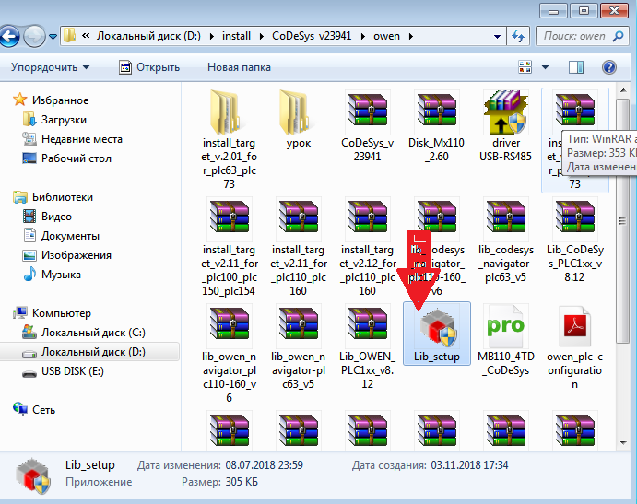
обновим библиотеку!
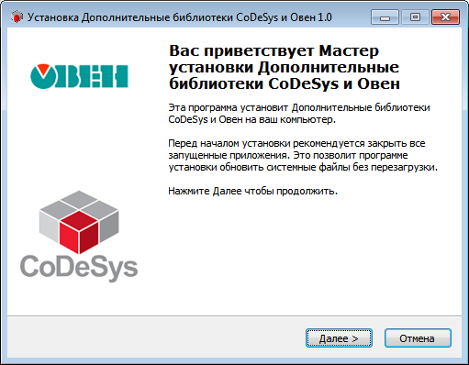далее
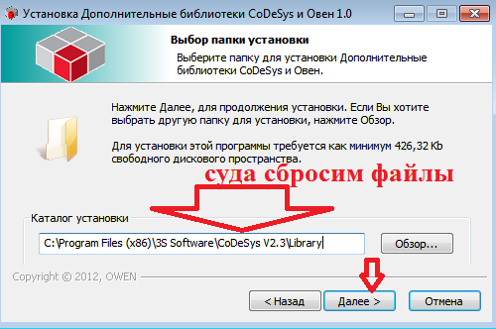 далее?
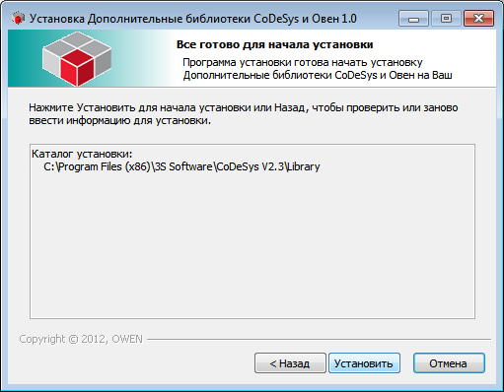установсить!
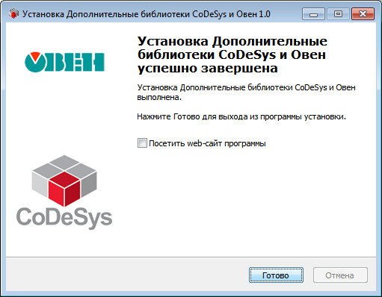 готово?

пошаговая инструкция
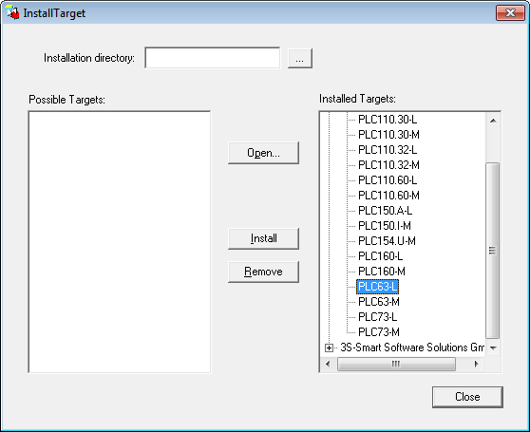
отредактировать конфигурацию.
Запустим codesys
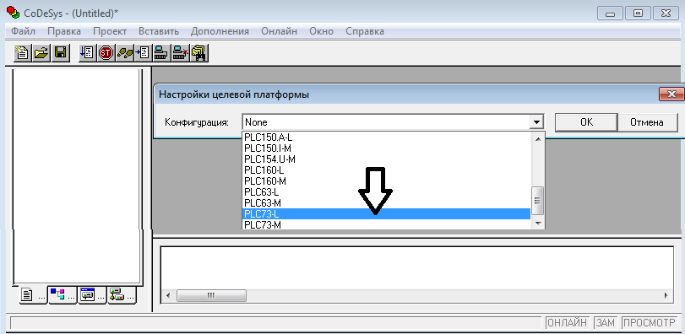
ОК

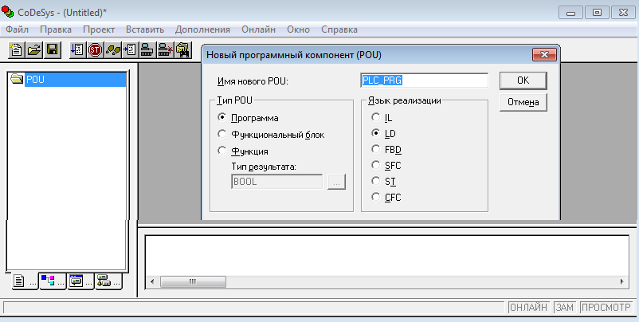
согласно рисунку.
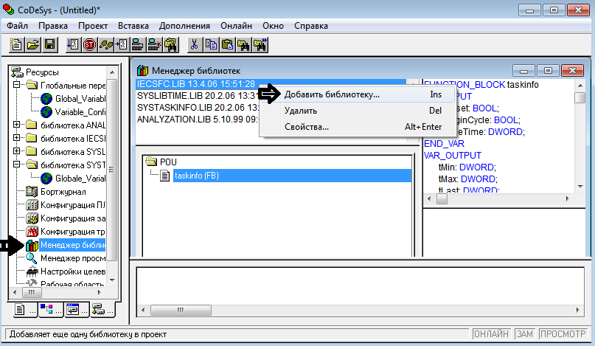
согласно рисунку.

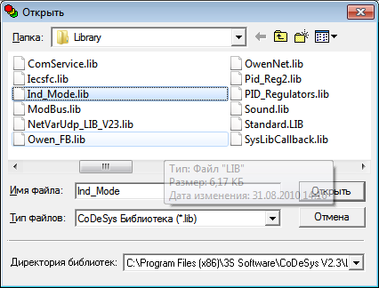 согласно рисунку.
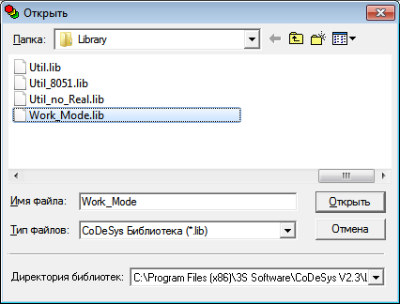согласно рисунку

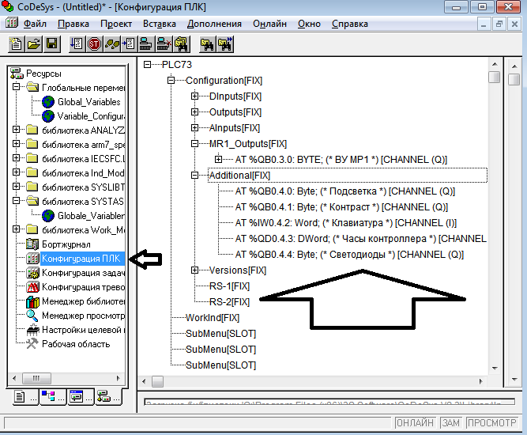
согласно рисунку.

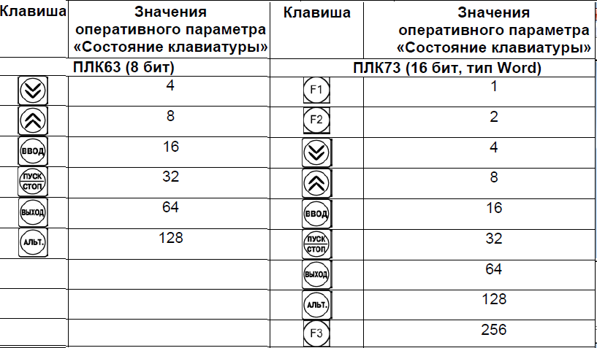
коды клавиатуры.
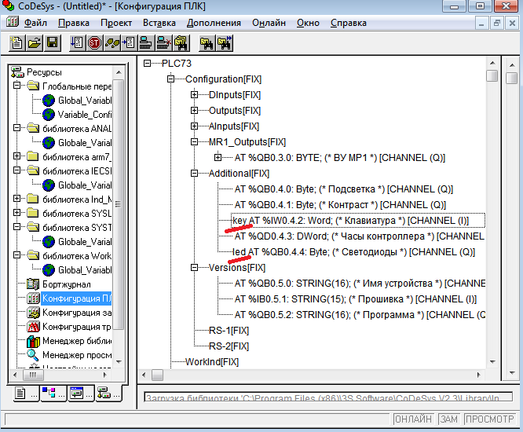
согласно рисунку.

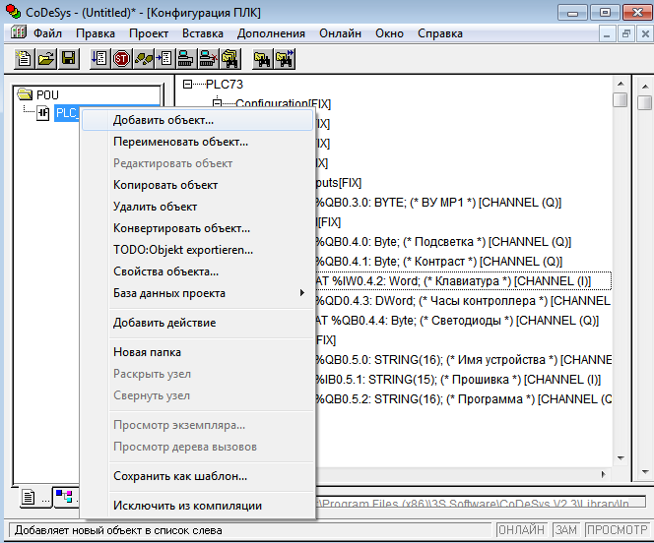
согласно рисунку
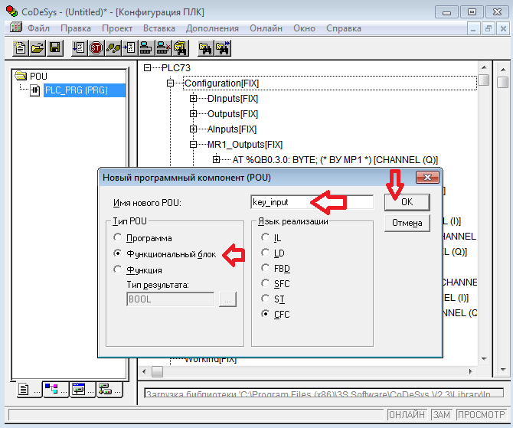
согласно рисунку CFC?

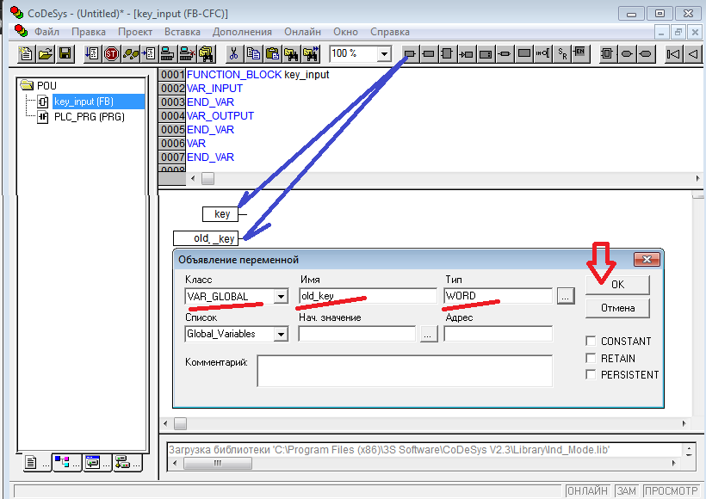
согласно рисунку.

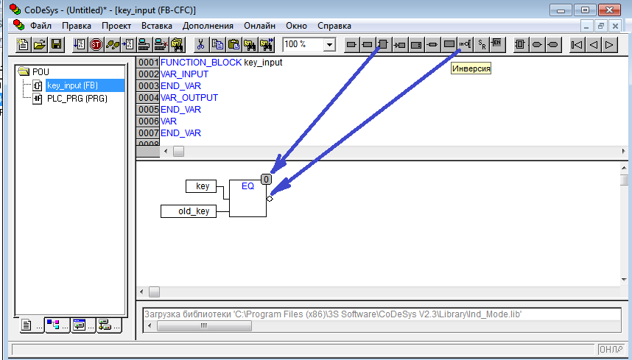
согласно рисунку.

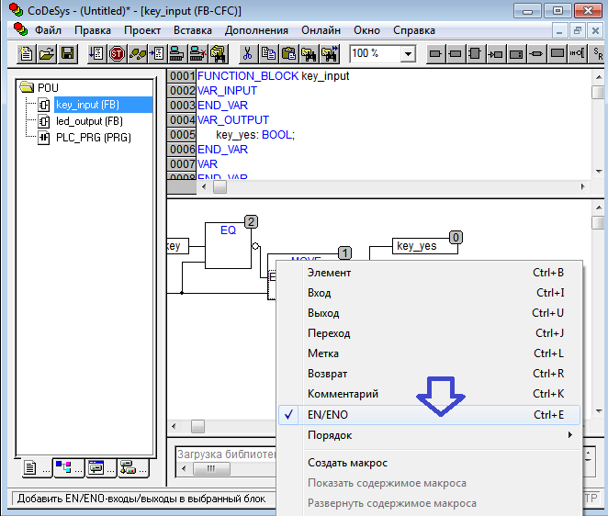
инициализируем сигнал активации элемента и выполнения активации.

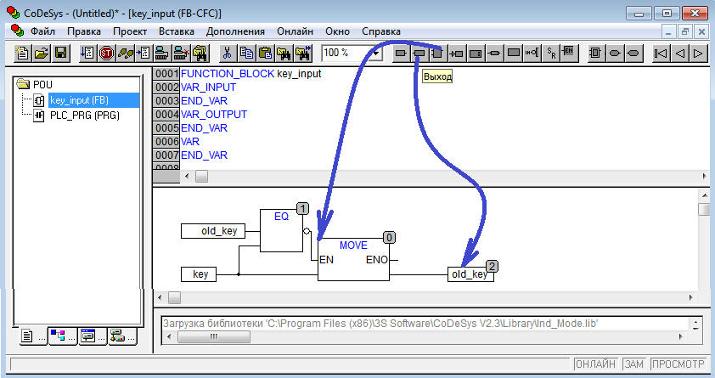
получается, что если нажата клавиша и она не совпадает с ранее нажатой, то клавиша перезаписывается , а иначе нет.

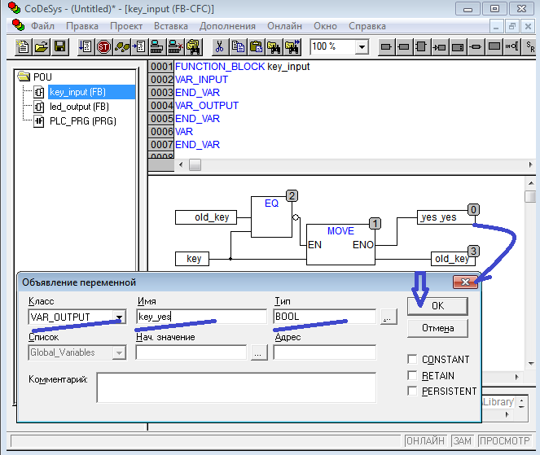
укажем реакцию на нажатие клавиши.

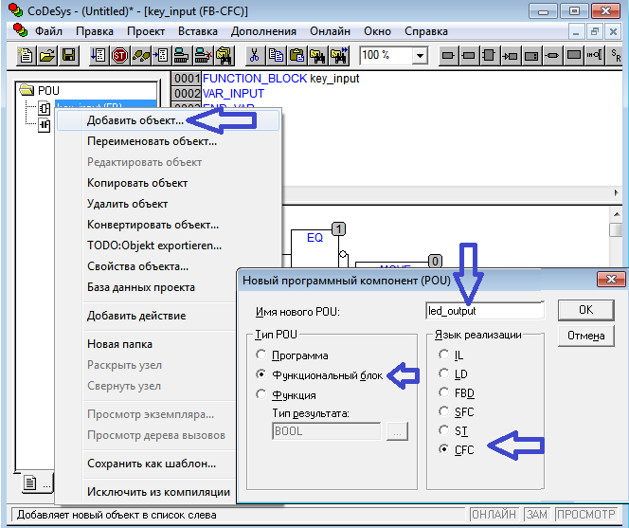
согласно рисунку.

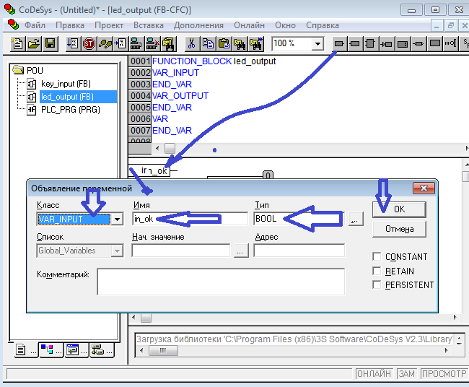
определим переменную инициализации.

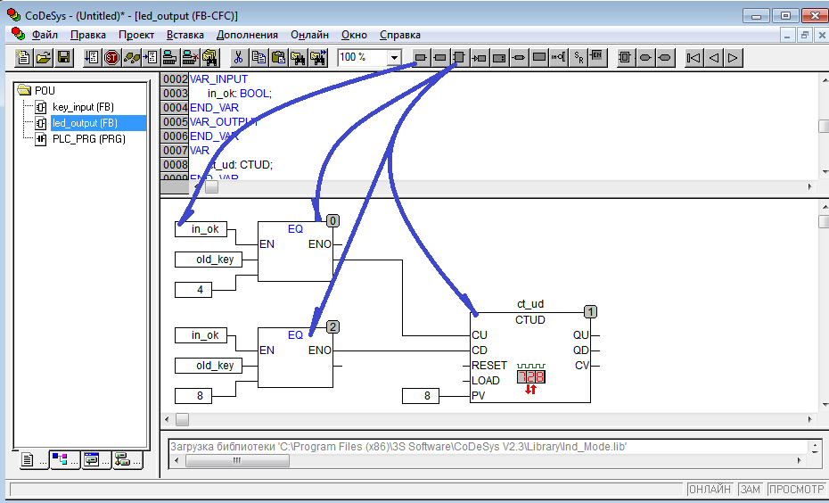
подготовим схемное решение!
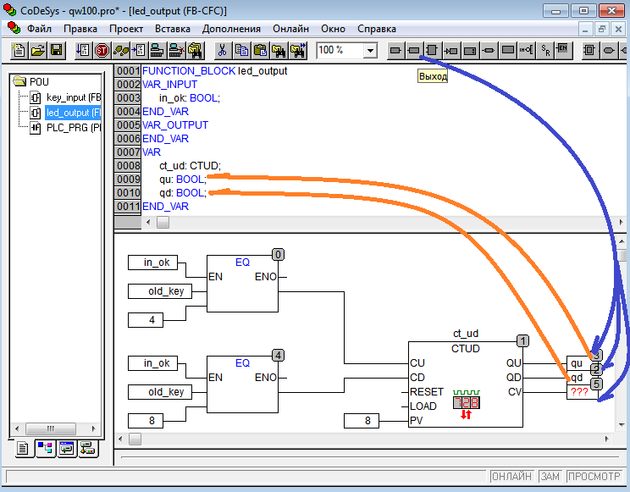
логику bool выходов подготовим.

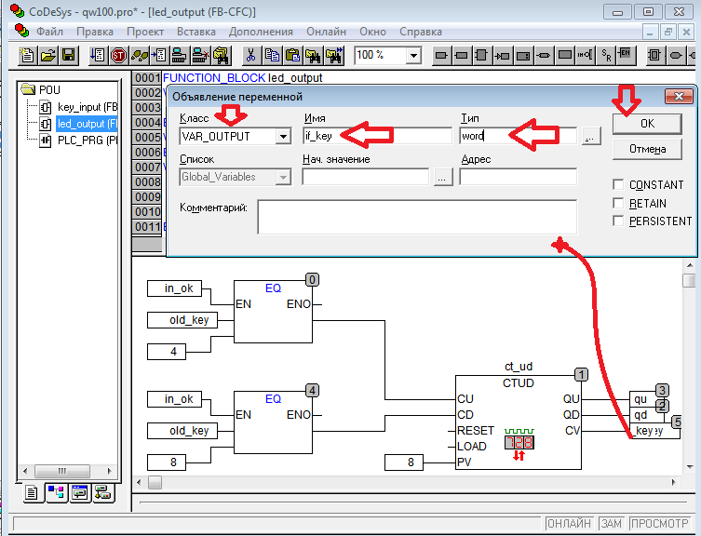
согласно рисунку. => получается , что если old_=4 if_key=if_ley+1
=> получается , что если old_=8 if_key=if_ley-1.

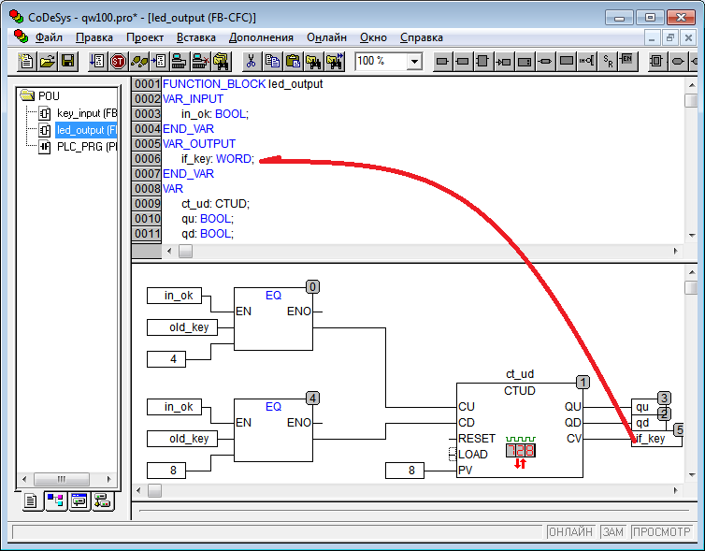
согласно рисунку должно быть.
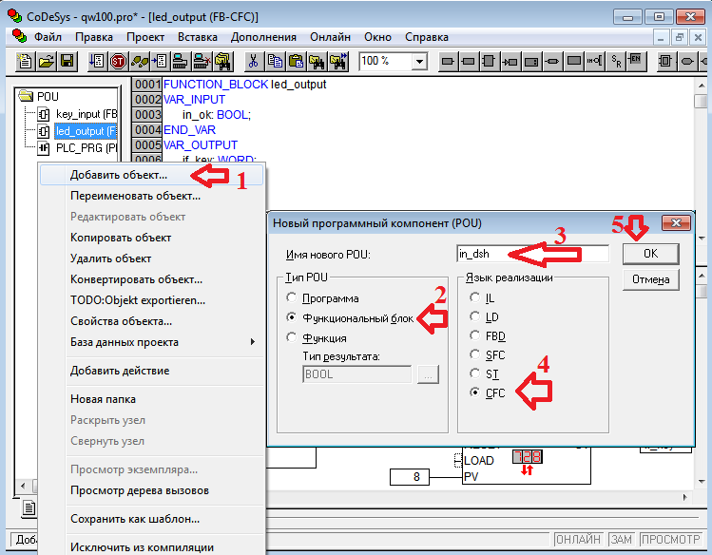
создадим дешифратор кода.

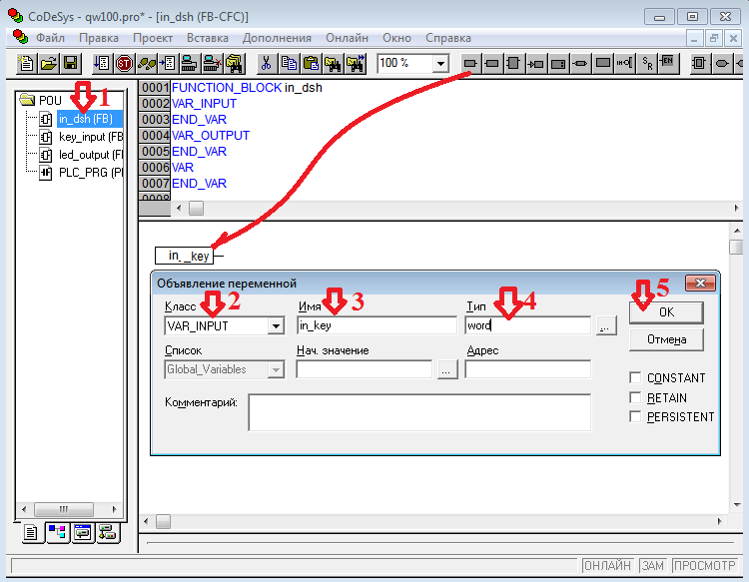
согласно рисунку создадим вход FB.

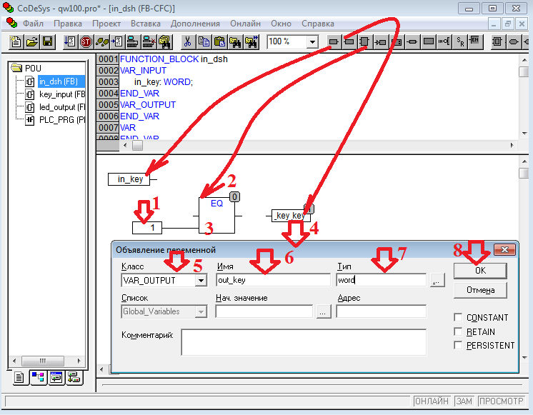
согласно рисунку организуем элементы схемы и выход.
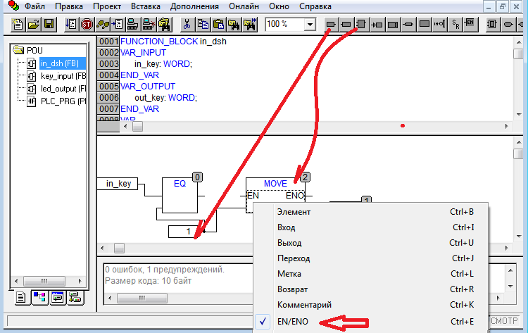
согласно рисунку.

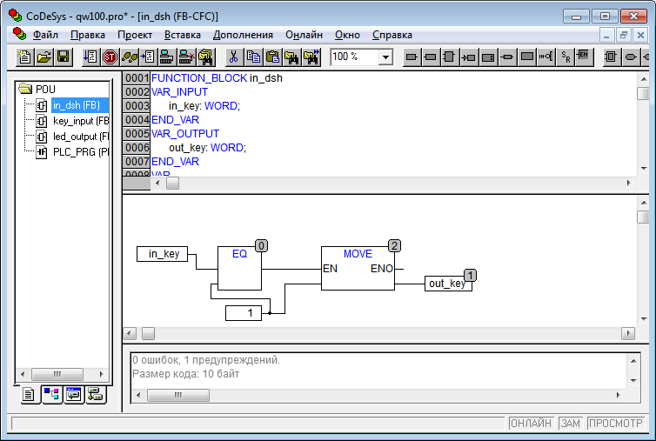
согласно рисунку получили схему.
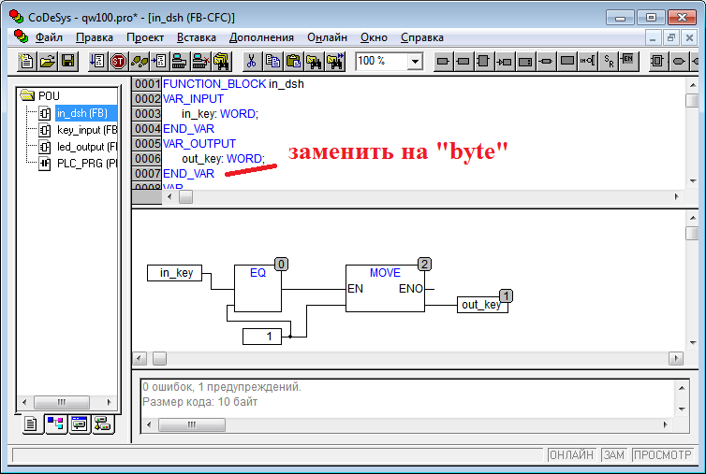вот ошибку исправить!!
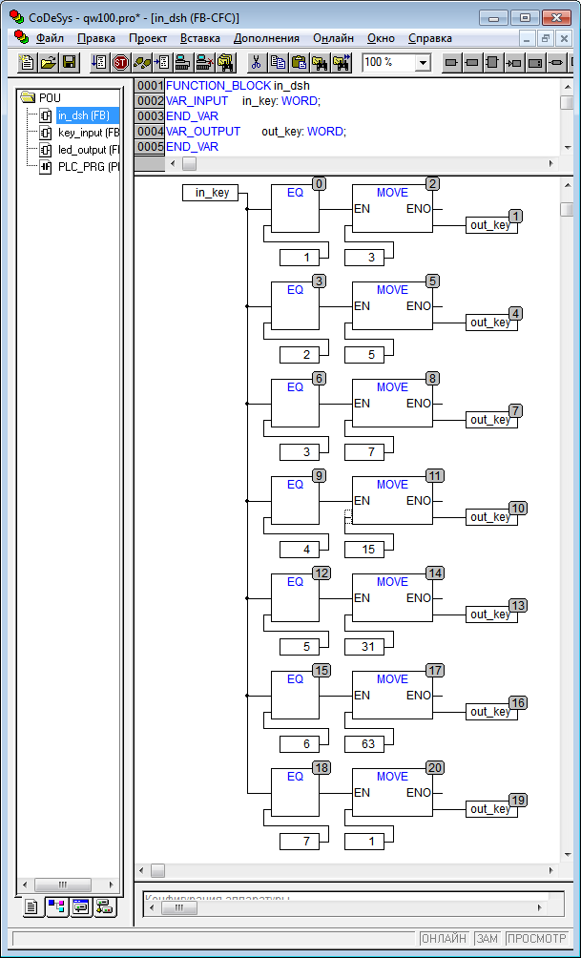
получили схему переназНАЗЧЕНИЕ = перекодировки.

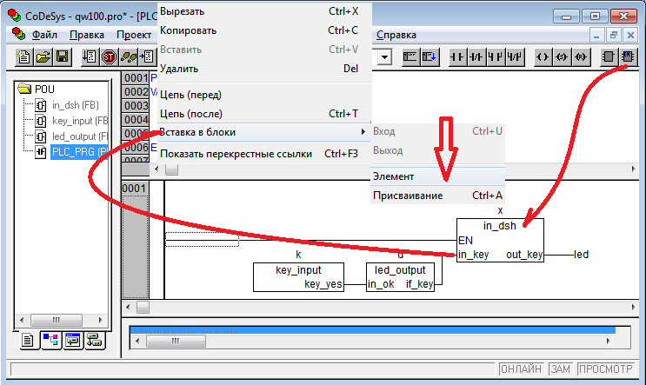
согласно рисунку.
организуем схему в главной программе!!!
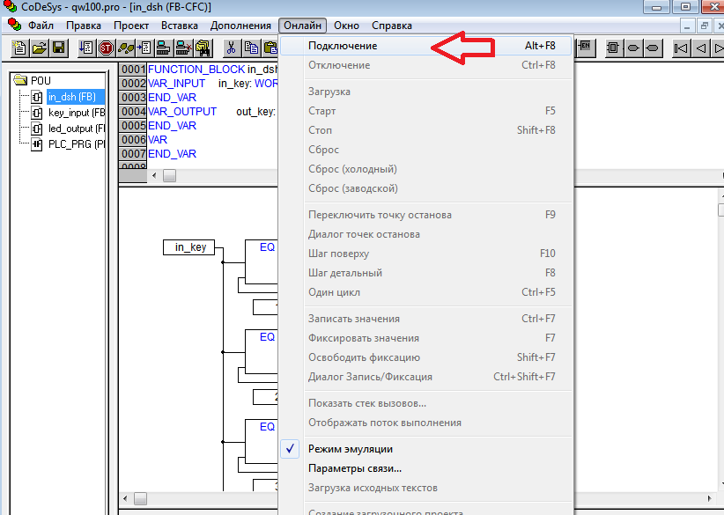
Запусти программу. F5?
Вводим в KEY 4 и 0 переменно. смотрим там меняется led.
Вводим в KEY 8 и 0 переменно. смотрим там меняется led.

вариант 1) нажатие клавиши 4 => обеспечивает led=8
вариант 2) нажатие клавиши 8 => обеспечивает led=9
вариант 3) нажатие клавиши 4 => обеспечивает led=10
вариант 4) нажатие клавиши 8 => обеспечивает led=12

вариант 5) нажатие клавиши 4 => обеспечивает led=13
вариант 6) нажатие клавиши 8 => обеспечивает led=14
вариант 7) нажатие клавиши 4 => обеспечивает led=15
вариант 8) нажатие клавиши 8 => обеспечивает led=16

вариант 9) нажатие клавиши 16 => обеспечивает led=8
вариант 10) нажатие клавиши 32 => обеспечивает led=9
вариант 11) нажатие клавиши 64 => обеспечивает led=10
вариант 12) нажатие клавиши 128 => обеспечивает led=12

вариант 13) нажатие клавиши 4 => обеспечивает led=10
вариант 14) нажатие клавиши 16 => обеспечивает led=19
вариант 15) нажатие клавиши 2 => обеспечивает led=18
вариант 16) нажатие клавиши 8 => обеспечивает led=17

вариант 17) нажатие клавиши 4 => обеспечивает led=11
вариант 18) нажатие клавиши 16 => обеспечивает led=9
вариант 19) нажатие клавиши 2 => обеспечивает led=8
вариант 20) нажатие клавиши 8 => обеспечивает led=5

